PŘIHLÁŠKA NA VÁNOČNÍ TURNAJ
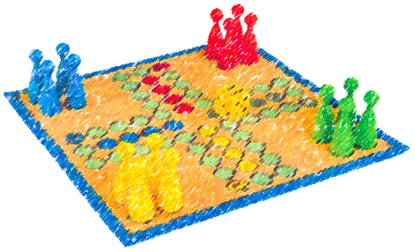
ČLOVĚČE NEZLOB SE
28. PROSINCE 2012, ZAČÁTEK V 19.00 HOD. V PŘÍSÁLÍ KD POPOVICE
Jméno a příjmení: | Klikněte sem a zadejte text.
Bydliště: | Klikněte sem a zadejte text.
Věk: | Klikněte sem a zadejte text.
Kontakt na Vás:
E-mail: * | Klikněte sem a zadejte text. | Tel. číslo: * | Klikněte sem a zadejte text.
Podpis: **

PŘIHLÁŠKY ODEVZDEJTE NEJPOZDĚJI DO 26. PROSINCE DO SCHRÁNKY OÚ POPOVICE NEBO POŠLETE ELEKTRONICKY NA E-MAIL: obec@popovice.cz
* ÚDAJ NENÍ POVINNÝ
** V PŘÍPADĚ ODESLÁNÍ PŘIHLÁŠKY NA E-MAIL, NENÍ PODPIS NUTNÝ

PŘIHLÁŠKA NA VÁNOČNÍ TURNAJ
ČLOVĚČE NEZLOB SE
28. PROSINCE 2012, ZAČÁTEK V 19.00 HOD. V PŘÍSÁLÍ KD POPOVICE
Jméno a příjmení: | Klikněte sem a zadejte text.
Bydliště: | Klikněte sem a zadejte text.
Věk: | Klikněte sem a zadejte text.
Kontakt na Vás:
E-mail: * | Klikněte sem a zadejte text. | Tel. číslo: * | Klikněte sem a zadejte text.
Podpis: **

PŘIHLÁŠKY ODEVZDEJTE NEJPOZDĚJI DO 26. PROSINCE DO SCHRÁNKY OÚ POPOVICE NEBO POŠLETE ELEKTRONICKY NA E-MAIL: obec@popovice.cz
* ÚDAJ NENÍ POVINNÝ
** V PŘÍPADĚ ODESLÁNÍ PŘIHLÁŠKY NA E-MAIL, NENÍ PODPIS NUTNÝ

